ПРОЕКТ
Разработка технологической карты урока по математике в 5 классе
«Сложение и умножение дробей с одинаковыми знаменателями»

Выполнила:
учителль математики
Крупчатникова Оксана Николаенвна
МБОУ «СОШ №49» Ново – Савиновского
района города Казани РТ

Казань – 2014
Содержание
1. Введение
1.1. Постановка проблемы 4-5
1.2. Цель проекта 5
1.3. Задачи проекта 5
1.4 Предполагаемый проектный продукт 6
1.5. Целевая группа проекта 6
1.6. Срок реализации проекта 6
1.7. Место реализации проекта 6
1.8. Этапы реализации проекта 6
2. Основная часть
2.1. План мероприятий по реализации проекта 6-8
2.2. Ресурсы 8-10
2.3.Ожидаемые результаты проекта 10
2.4. Методы диагностики 10-11
2.5. Требования к современному уроку 11
2.6. Технологическая карта урока 11-12
2.7. Структура технологической карты урока 12-15
2.7.1. Структура урока усвоения новых знаний 12
2.7.2. Структура урока комплексного применения знаний и умений (урок закрепления) 13
2.7.3. Структура урока актуализации знаний и умений (урок повторения) 13
2.7.4. Структура урока систематизации и обобщения знаний и умений 13-14
2.7.5. Структура урока контроля знаний и умений 14
2.7.6. Структура урока коррекции знаний, умений и навыков 14-15
2.7.7. Структура комбинированного урока 15
2.8. Преимущества урока с технологической картой 15-17
2.9. Примерные формы технологических карт 17-19
2.10. Технологическая карта урока математики в 5 классе «Сложение и вычитание обыкновенных дробей с одинаковыми знаменателями» 19-25
3. Заключение 26
4. Список использованных источников и литературы 26-27
5. Приложение 27-28

- Введение
  - Постановка проблемы
« Если мы будем учить сегодня так,
как мы учили вчера, мы украдем у детей завтра».
Джон Дьюи.
Современное образование отказывается от традиционного представления результатов обучения в виде знаний, умений и навыков. Современное общество запрашивает человека обучаемого, способного самостоятельно учиться, готового к самостоятельным действиям и принятию решений. Для жизни, деятельности человека важно не наличие у него запаса какого-то внутреннего багажа всего усвоенного, а проявление и возможность использовать то, что есть, т.е. не структурные, а функциональные, деятельностные качества. Новая система образования отказывается от традиционного представления результатов обучения в виде знаний, умений и навыков (ЗУН) и ставит главной задачей развитие личности ученика. Новые федеральные государственные образовательные стандарты (ФГОС) указывают на реальные виды деятельности, которыми учащийся должен овладеть к концу обучения. Эти требования сформулированы в виде личностных, метапредметных и предметных результатов. Главной же частью ядра ФГОС являются универсальные учебные действия (УУД) которые разделены на личностные, познавательные, регулятивные и коммуникативные. Поставленная задача требует перехода к новой системно-деятельностной образовательной парадигме, которая, в свою очередь, связана с принципиальными изменениями деятельности учителя, реализующего новый стандарт. Также изменяются и технологии обучения, внедрение информационно-коммуникационных технологий (ИКТ) открывает значительные возможности расширения образовательных рамок по каждому предмету в общеобразовательном учреждении, в том числе и по математике.
Формирование у учащихся в процессе обучения УУД требуют изменений деятельности учителя реализующего новый стандарт. Мы должны уметь планировать и строить урок так, чтобы осознанно осуществлять формирование результатов обучения. Поэтому должно измениться и проектирование самого урока: учитель должен не только четко спланировать содержание педагогического взаимодействия, но и предполагаемые образовательные результаты. Таким образом, возникла необходимость в наличии технологической карты урока, разработанного в соответствии с ФГОС.
  - Цель проекта
Разработка технологической карты урока математики в 5 классе по теме «Сложение и вычитание обыкновенных дробей с одинаковыми знаменателями», УМК: Учебник: Виленкин Н. Я., Жохов В. И., Чесноков А. С., Шварцбурд, С. И. Математика 5 класс: Учебник для общеобразовательных учреждений. - М.: Мнемозина, 2013
1.3 Задачи проекта:
1. Изучить Федеральный государственный образовательный стандарт основного общего образования;
2. Изучить методическую литературу по проблеме введения в действие Федерального государственного образовательного стандарта основного общего образования;
3. Изучить термин «технологическая карта урока», структуру технологической карты урока, виды технологических карт урока;
4. Проанализировать, на основе открытых электронных источников информации по данной теме технологические карты уроков, разработанные учителями-практиками.
5. Разработать технологическую карту с дидактической структурой урока.

1.4 Предполагаемый проектный продукт
Технологическая карта урока «Сложение и вычитание обыкновенных дробей с одинаковыми знаменателями», УМК: Учебник: Виленкин Н. Я., Жохов В. И., Чесноков А. С., Шварцбурд, С. И. Математика 5 класс: Учебник для общеобразовательных учреждений. - М.: Мнемозина, 2013
1.5 Целевая группа проекта
Ученики 5 класов МБОУ «СОШ №49» Ново – Савиновского района города Казани РТ
1.6. Срок реализации проекта: июнь 2014г. - январь 2015г.
1.7. Место реализации проекта: МБОУ «СОШ №49» Ново – Савиновского района города Казани РТ
1.8.Этапы реализации проекта:
1. Подготовительный.
• Обучение на курсах повышения квалификации для учителей математики по теме «Использование ресурсов информационно-образовательной среды при обучении математике ».
• Изучение нормативно-правовой базы по ФГОС ООО.
• Изучение материалов сети Интернет по данному вопросу.
2. Основной.
Разработка технологической карты по теме «Сложение и умножение дробей с одинаковыми знаменателями» (УМК Виленкин Н.Я. и др.), методических рекомендаций по ее составлению.
3. Апробация технологической карты урока в 5-х классах на базе МБОУ «СОШ №49»
4. Оформление результатов.
2.1. План мероприятий по реализации проекта
№ | Наименование мероприятия | Место проведения | Срок проведения | Ответственный
1. | Обучение на курсах повышения квалификации для учителей математики по теме «Использование ресурсов информационно-образовательной среды при обучении математике». | ПМ ЦПК и ППРО  КФУ | Июнь 2014г. | Учитель  Крупчатникова О. Н.
2. | Изучение нормативно-правовых актов:  - Закон об образовании;  - ФГОС;  - примерные основные образовательные программы для систем учебников. | ОУ | Июнь 2014г. | Учитель  Крупчатникова О. Н.
3. | Изучение материалов сети Интернет | ОУ | Июнь 2014г. | Учитель  Крупчатникова О. Н.
4. | Разработка технологической карты по теме «Сложение и умножение дробей с одинаковыми знаменателями» (УМК Виленкин Н.Я. и др.) и методических рекомендаций. | ПМ ЦПК и ППРО  КФУ | Июнь 2014г. | Учителяь  Крупчатникова О. Н.
5. | Оформление результатов работы и защита проекта | ПМ ЦПК и ППРО КФУ | Июнь 2014г. | Учитель  Крупчатникова О. Н.
6. | Апробация технологической карты в 5-х классах. | МБОУ «СОШ №49» | январь 2015г. | Учитель  Крупчатникова О. Н.

2.2. Ресурсы
Условия | Необходимо | Имеется | Источники | Сроки
Нормативно - правовые:  образовательный стандарт основного общего образования | + | + | Учебное издание  Издание  Москва «Просвещение» 2011год | июнь 2014  уч. год
Материально-технические:  - Кабинет математики;  - Компьютер;  - Мультимедийный  проектор;  - Учебно – методическая литература | + | + | ОУ | 2014-2015  уч. год
Кадровые:  учителя математики | + | + | ОУ | 2014-2015  уч. год
Научно-методические:  -методическая литература;  -контрольно – диагностические материалы;  - контрольно – измерительные материалы | + | + | ОУ | 2014-2015  уч.год
Информационные:  - выступления на МО, педсовете  - публикации | + | + | Педсоветы, Интернет - издания | 2014-2015  уч.год
Мотивационные:  -повышение профессиональной квалификации;  учителей;  - повышение возможности достижения планируемых результатов. |  |  | ОУ | 2014-2015  уч.год
Организационные:  создание рабочей группы для реализации данного проекта | + | + | ОУ | 2014-2015  уч. год
Финансовые:  смета проекта | + |  |  | 2014-2015  уч.год

2.3 . Ожидаемые результаты реализации проекта:
- Знание особенностей конструирования технологической карты урока.
2. Совершенствование навыков составления технологической карты урока. 3. Разработана технологическая карта урока в 5 классе по теме «Сложение и вычитание дробей с одинаковыми знаменателями»
4. Методические рекомендации.

2.4 Методы диагностики
1. Анкетирование после апробации всех участников ОП (учащихся, учителей-коллег).
2. Наблюдение.
3. Беседы.
2.5 Требования к современному уроку
В связи с введением в образование ФГОС нового поколения изменилась система требований к учебному процессу: к условиям, к структуре, содержанию, к результатам. Многие учителя сталкиваются с проблемой: даже имея хороший набор теоретических знаний, часто возникают трудности в их применении на практике. Ведь план-конспект урока уходит на второй план. На смену ему приходит технологическая карта. Проектирование технологической карты направлено на достижение результатов, заявленных в стандартах второго поколения. Стандарты отвечают на вопрос: «Чему учить?», технологическая карта – «Как учить», как помочь ребенку эффективно освоить содержание образования, достичь требуемых результатов.
  - Технологическая карта урока
Технологическая карта урока – это способ графического проектирования урока, таблица, позволяющая структурировать урок по выбранным учителем параметрам. Такими параметрами могут быть этапы урока, его цели, содержание учебного материала, методы и приемы организации учебной деятельности обучающихся, деятельность учителя и деятельность обучающихся. По сравнению с традиционными «методичками» в технологической карте раскрывается тема изучения материала, а не один урок, что дает возможность системно освоить содержание от цели до результата, поставить и решить задачи достижения не только предметных результатов, но и личностных, и метапредметных результатов.
Технологическая карта урока - это новый вид методической продукции, обеспечивающей эффективное и качественное преподавание учебных курсов в школе и возможность достижения планируемых результатов освоения основных образовательных программ в соответствии с ФГОС.
Обучение с использованием технологической карты позволяет организовать эффективный учебный процесс, обеспечить реализацию предметных, метапредметных и личностных умений (универсальных учебных действий, далее - УУД) в соответствии с требованиями ФГОС, существенно сократить время на подготовку учителя к уроку.
Технологическая карта – это проект учебного процесса, в котором дано описание от цели до конечного результата с использованием инновационных технологий и работы с информацией.
Сущность проектной педагогической деятельности с применением технологической карты заключается в использовании инновационной технологии работы с информацией, описании заданий для ученика по освоению темы, оформлении предполагаемых образовательных результатов.
Технологическую карту отличают: интерактивность, алгоритмичность, технологичность, структурированность, обобщенность информации.
  - Структура технологической карты.
    - Структура урока усвоения новых знаний:
• Организационный этап.
• Постановка цели и задач урока.
• Мотивация учебной деятельности учащихся
• Актуализация знаний.
• Первичное усвоение новых знаний.
• Первичная проверка понимания
• Первичное закрепление.
• Информация о домашнем задании, инструктаж по его выполнению
• Рефлексия (подведение итогов занятия)
    - Структура урока комплексного применения знаний и умений (урок закрепления).
• Организационный этап.
• Проверка домашнего задания, воспроизведение и коррекция опорных знаний учащихся. Актуализация знаний.
• Постановка цели и задач урока. Мотивация учебной деятельности учащихся.
• Первичное закрепление в знакомой ситуации (типовые) в изменённой ситуации (конструктивные)
• Творческое применение и добывание знаний в новой ситуации (проблемные задания)
• Информация о домашнем задании, инструктаж по его выполнению
• Рефлексия (подведение итогов занятия)
2.7.3. Структура урока актуализации знаний и умений (урок повторения)
• Организационный этап.
• Проверка домашнего задания, воспроизведение и коррекция знаний, навыков и умений учащихся, необходимых для творческого решения поставленных задач.
• Постановка цели и задач урока. Мотивация учебной деятельности учащихся.
• Актуализация знаний с целью подготовки к контрольному уроку с целью подготовки к изучению новой темы
• Применение знаний и умений в новой ситуации
• Обобщение и систематизация знаний
• Контроль усвоения, обсуждение допущенных ошибок и их коррекция.
• Информация о домашнем задании, инструктаж по его выполнению
• Рефлексия (подведение итогов занятия)
2.7.4. Структура урока систематизации и обобщения знаний и умений
• Организационный этап.
• Постановка цели и задач урока. Мотивация учебной деятельности учащихся.
• Актуализация знаний.
• Обобщение и систематизация знаний. Подготовка учащихся к обобщенной деятельности. Воспроизведение на новом уровне (переформулированные вопросы).
• Применение знаний и умений в новой ситуации).
• Контроль усвоения, обсуждение допущенных ошибок и их коррекция.
• Рефлексия (подведение итогов занятия). Анализ и содержание итогов работы, формирование выводов по изученному материалу
2.7.5. Структура урока контроля знаний и умений
• Организационный этап
• Постановка цели и задач урока. Мотивация учебной деятельности учащихся.
• Выявление знаний, умений и навыков, проверка уровня сформированности у учащихся общеучебных умений. Задания по объему или степени трудности должны соответствовать программе и быть посильными для каждого ученика. Уроки контроля могут быть уроками письменного контроля, уроками сочетания устного и письменного контроля. В зависимости от вида контроля формируется его окончательная структура
• Рефлексия (подведение итогов занятия)
2.7.6. Структура урока коррекции знаний, умений и навыков.
• Организационный этап.
• Постановка цели и задач урока. Мотивация учебной деятельности учащихся.
• Итоги диагностики (контроля) знаний, умений и навыков. Определение типичных ошибок и пробелов в знаниях и умениях, путей их устранения и совершенствования знаний и умений.
В зависимости от результатов диагностики учитель планирует коллективные, групповые и индивидуальные способы обучения.
• Информация о домашнем задании, инструктаж по его выполнению
• Рефлексия (подведение итогов занятия)
2.7.7. Структура комбинированного урока.
• Организационный этап.
• Постановка цели и задач урока. Мотивация учебной деятельности учащихся.
• Актуализация знаний.
• Первичное усвоение новых знаний.
• Первичная проверка понимания
• Первичное закрепление
• Контроль усвоения, обсуждение допущенных ошибок и их коррекция.
• Информация о домашнем задании, инструктаж по его выполнению
• Рефлексия (подведение итогов занятия)
  - Преимущества урока с технологической картой.
Технологическая карта позволяет:
• реализовать планируемые результаты ФГОС;
• определить УУД, которые формируются в процессе изучения конкрет-ной темы, всего учебного курса;
• системно формировать у учащихся УУД;
• осмыслить и спроектировать последовательность работы по освоению темы от цели до конечного результата;
• определить уровень раскрытия понятий на данном этапе и соотнести
его с дальнейшим обучением (вписать конкретный урок в систему уроков);
• проектировать свою деятельность на четверть, полугодие, год посредством перехода от поурочного планирования к проектированию темы;
• освободить время для творчества (использование готовых разработок по темам освобождает учителя от непродуктивной рутинной работы);
• определить возможности реализации межпредметных знаний (устано-вить связи и зависимости между предметами и результатами обучения);
• на практике реализовать метапредметные связи и обеспечить согласованные действия всех участников педагогического процесса;
• выполнять диагностику достижения планируемых результатов учащимися на каждом этапе освоения темы;
• решить организационно-методические проблемы (замещение уроков, выполнение учебного плана и т. д.);
• соотнести результат с целью обучения после создания продукта –
набора технологических карт;
• обеспечить повышение качества образования.
Использование технологической карты обеспечивает условия для повыше-
ния качества обучения, так как:
• учебный процесс по освоению темы (раздела) проектируется от цели
до результата;
• используются эффективные методы работы с информацией;
• организуется поэтапная самостоятельная учебная, интеллектуально-познавательная и рефлексивная деятельность школьников;
• обеспечиваются условия для применения знаний и умений в практической деятельности.
Проанализировав (на основе открытых электронных источников информации) достаточно большое количество технологических карт урока, разработанных учителями-практиками мы пришли к выводу, что унифицированной, устоявшейся формы подобной карты пока не существует.
Проанализировав (открытые источники сети Интернет) достаточно большое количество технологических карт урока, разработанных учителями предметниками, мы пришли к выводу, что единой формы такой карты в настоящее время не существует.
По итогам проведенного анализа были выявлены следующие виды карт:
2.9 Примерные формы технологических карт
Примеры шаблонов технологических карт урока (таблицы 1,2)
Таблица 1. Технологическая карта с дидактической структурой урока.
Ф. И. О. педагога: .................................
Предмет: ..............................................
Класс: ..................................................
Тип урока: ............................................
Дидактическая структура урока | Деятельнос-ть учеников | Деятельнос-ть учителя | Задания для учащихся, выполнение которых приведет к достижению планируе-мых результатов | Планируемые результаты
 |  |  |  | Предмет-ные | УУД
Организацион-ный момент
Проверка домашнего задания
Изучение нового материала
Закрепление нового материала
Контроль
Рефлексия

Таблица 2. Технологическая карта с методической структурой урока.
Дидактическая структура урока | Методическая структура урока |  |  |  |  | Признаки решения дидактических задач
Организационный момент | Методы  Обучения | Форма  деятельности | Методические  приемы и их  содержание | Средства  обучения | Способы  организации  деятельности
Актуализация знаний
Сообщение нового материала
Закрепление изученного материала
Подведение итогов
Домашнее задание

На основе множества технологических карт урока мы выбрали для своей работы следующую структуру, на наш взгляд, удачно реализующую цели формирования у обучающихся УУД (таблица 3). В зависимости от типа урока по ФГОС количество этапов конструирования урока можно менять.
Таблица 3. Технологическая карта урока для реализации ФГОС.
№ | Этап урока | Деятельность учителя | Деятель-ность ученика | Материально-технич. и информационное обеспечение | Вре-мя | Формируемые УУД
 |  |  |  |  |  | Познаватель-ные | Регулятивные | Комму-никатив-ные | Личностные
1

2.10 Технологическая карта изучения темы «Сложение и вычитание обыкновенных дробей с одинаковыми знаменателями»
Урок открытия нового знания (1 урок из 4х, отведенных на данную тему)
Цель урока: формировать навыки сложения и вычитания дробей с одинаковыми знаменателями, тренировать способность к его практическому использованию.
Задачи:
обучающие: (формирование познавательных и логических УУД):
- провести актуализацию знаний по темам: «Сравнение дробей», «Правильные и неправильные дроби»,
- помочь сформулировать правило сложения и вычитания обыкновенных дробей с одинаковыми знаменателями,
- научить применять данное правило при выполнении заданий.
развивающие: (формирование регулятивных УУД):
- помочь понять учебную задачу урока, осуществлять решение учебной задачи под руководством учителя;
- создать условия для развития навыков самостоятельной работы, самоконтроля и самооценки, развития внимания, памяти, умения анализировать, обобщать, выделять главное.
воспитательные: (формирование коммуникативных и личностных УУД):
- создать условия для развития познавательного интереса к предмету и уверенности в своих силах, формирования положительного мотива учения
- учиться планированию учебного сотрудничества с учителем и сверстниками; учиться умению осознанно и произвольно строить речевое высказывание в устной и письменной форме
Ресурсы:
- Н.Я.Виленкин. Математика. Учебник для 5-го класса. Стр. 155-157
- презентация к уроку
- мультимедийный проектор, ноутбук, экран
- тетрадь
- электронные физкультминутки
Формы работы:
Фронтальная работа, парная, индивидуальная работа

№ | Этап урока | Деятельность учителя | Деятельность ученика | Материально-технич. и информационное обеспечение | Вре-мя | Формируемые УУД
 |  |  |  |  |  | Познаватель-ные | Регулятивные | Коммуникатив-ные | Личност-ные
1 | Орг. момент | Определяет готовность учащихся. Сосредоточивает внимание учащихся | Готовят тетради и д/з для проверки | Слайд 1  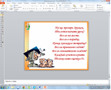 | 1 мин. | Целеполагание | Организация своей учебной деятельности | Умение слушать, планирование учебного сотрудничества
2 | Мотивация к учебной деятельности | Координирует деятельность учащихся.  - Как называются данные числа?  - Из чего состоит дробь?  - На что показывает числитель?знаменатель?  - На какие группы можно разделить эти дроби?  - Какие дроби называются правил и неправил.?  - Какие операции вы можете выполнять с дробями?  - Сравните дроби. | Устно отвечают на вопросы, повторяют теорию | Слайд 2,3  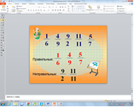  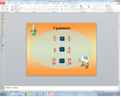 | 6 мин | Анализ, сравнение, аналогия, использование знаковой системы, осознанное построение речевого высказывания, подведение под понятие | Целеполагание, выполнение пробного учебного действия, фиксация индивидуального затруднения, волевая саморегуляция в ситуации затруднения | Выражение своих мыслей, аргументация своего мнения, учёт разных мнений учащихся,планирование учебного сотрудничества | Смысло-образова-ние
 | Постановка проблемы и ее решение | Мотивирует учащихся.  - А как вы думаете, какие еще действия можно производить с дробями?  Ставится задача научиться + и – дроби |  | Слайд 4  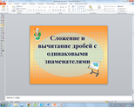 | 2 мин. | Умение осознанно и произвольно строить речевое высказывание в устной форме; построение логической цепи рассуждений; установление причинно-след-ственных связей, анализ, сравнение, аналогия, использование знаковой системы, осознанное построение речевого высказывания | Планирование, выполнение пробного учебного действия, волевая саморегуляция в ситуации затруднения | Выражение своих мыслей, аргументация своего мнения, учёт разных мнений учащихся
3 | Открытие нового знания | Выводит с учащимися определение сложения и вычитания обыкновенных дробей с одинаковыми знаменателями  Демонстрирует ЭОР;организует деятельность работы с учебником; направляет работу учащихся | Слушают, отвечают на вопросы, делают выводы, работают с учебником;  Ведут записи в тетрадях | Слайд 5-9 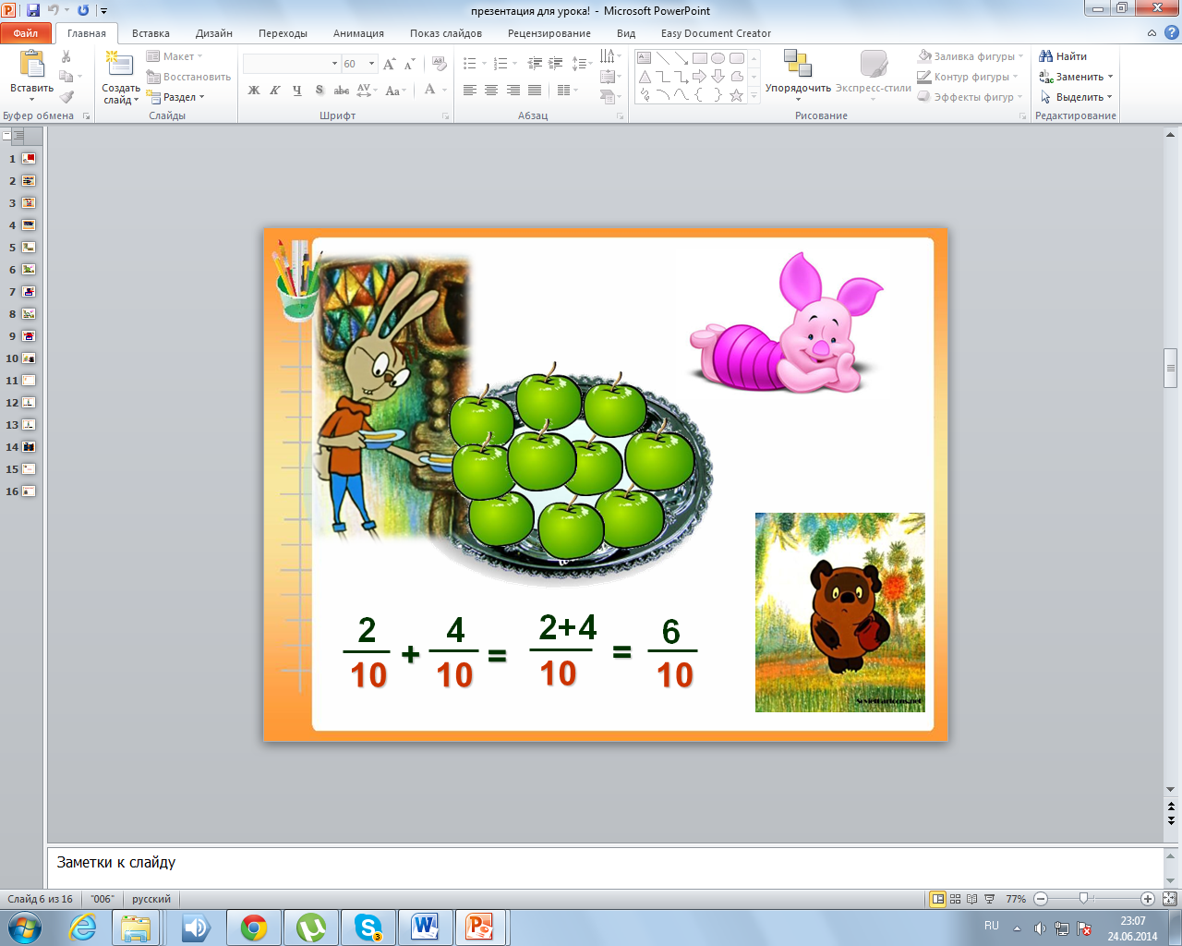  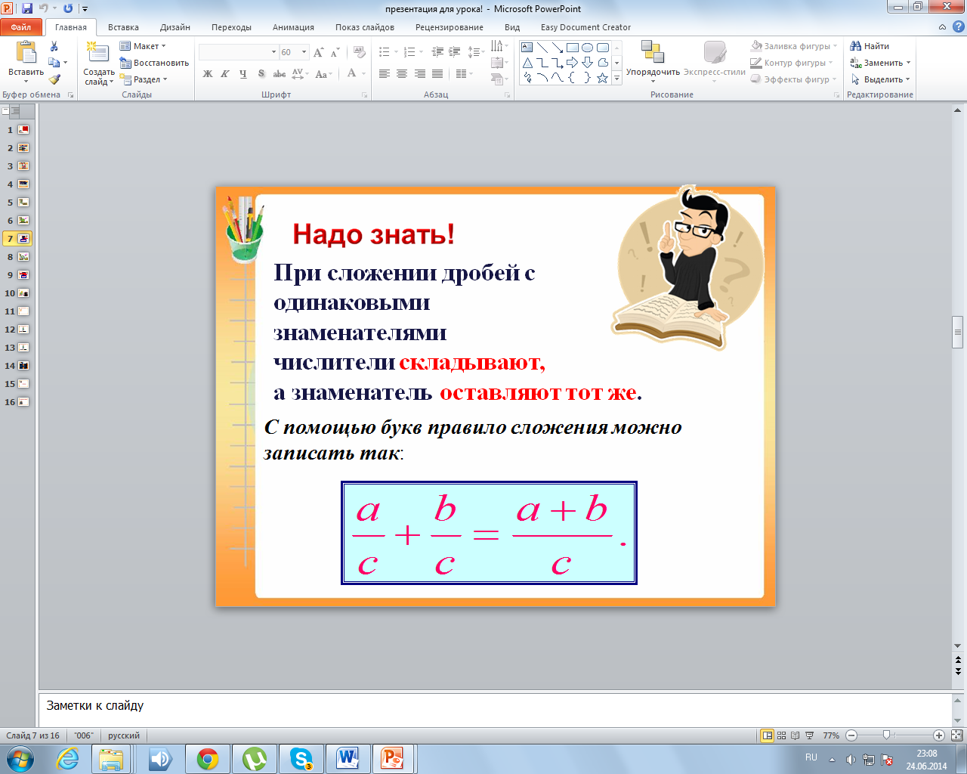  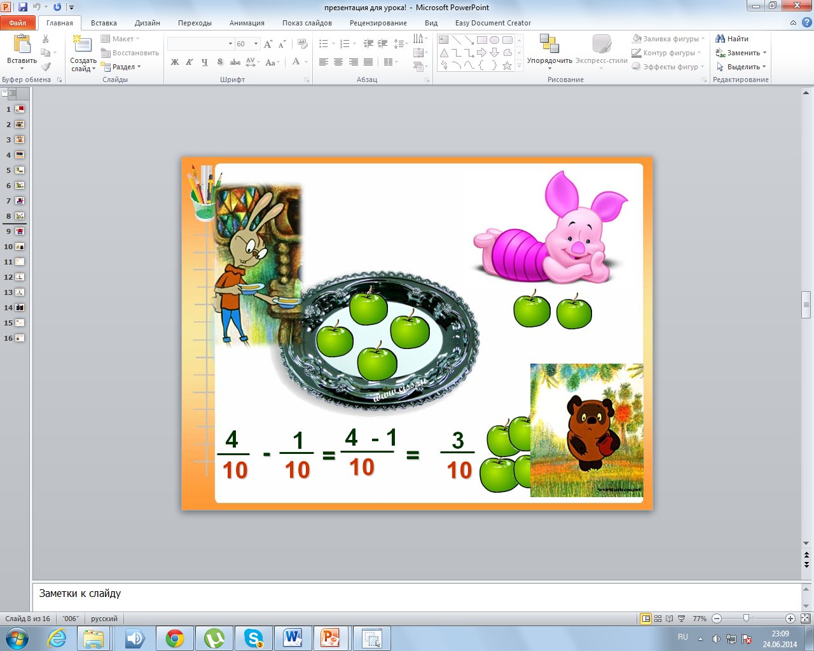  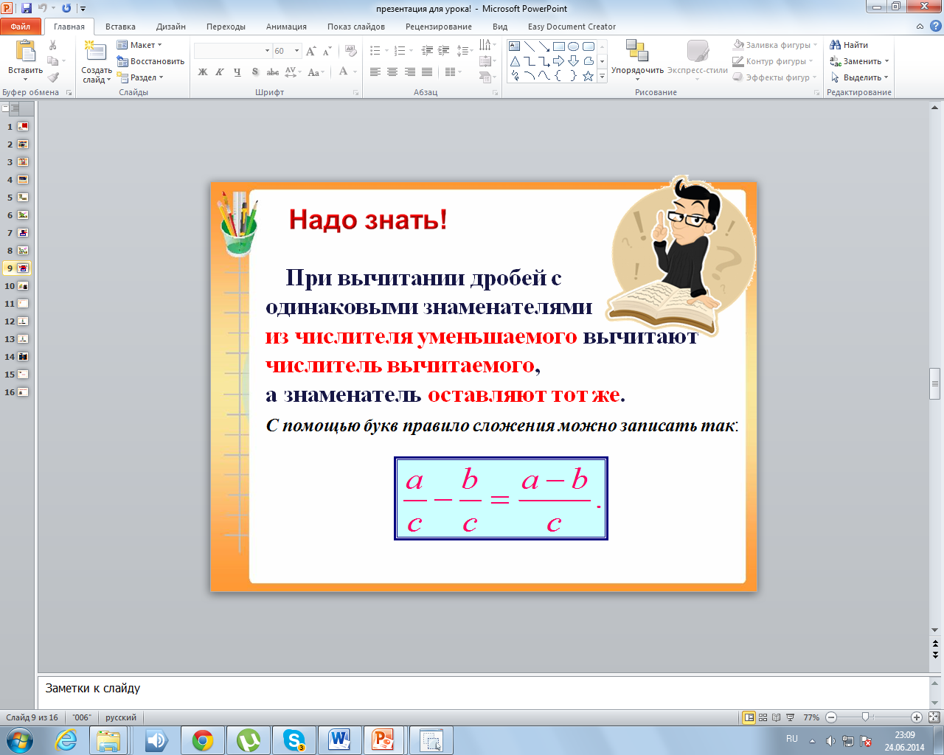 | 15 мин | Поиск и выделение необходимой информации;  знаково-символические действия,  умение осознанно и произвольно строить речевое высказывание в устной и письменной форме;  определение основной и второстепенной информации;анализ, сравнение, обобщение, подведение под понятие, постановка и формулирование проблемы, построение речевого высказывания | Анализ;  синтез,  установление причинно-следственных связей, волевая саморегуляция в ситуации затруднения | Выражение своих мыслей, аргументация своего мнения, учёт разных мнений, разрешение конфликтной ситуации | Самоопределение, смыслообразование
 | Физминутка |  |  | 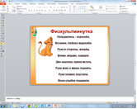  Слайд 10 | 2 мин
4 | Первичное закрепление | Мотивирует учащихся.  Ставит проблемные вопросы;  учит складывать и вычитать обыкновенные дроби | Решают поставленные задачи, отвечают на вопросы | Слайд 11  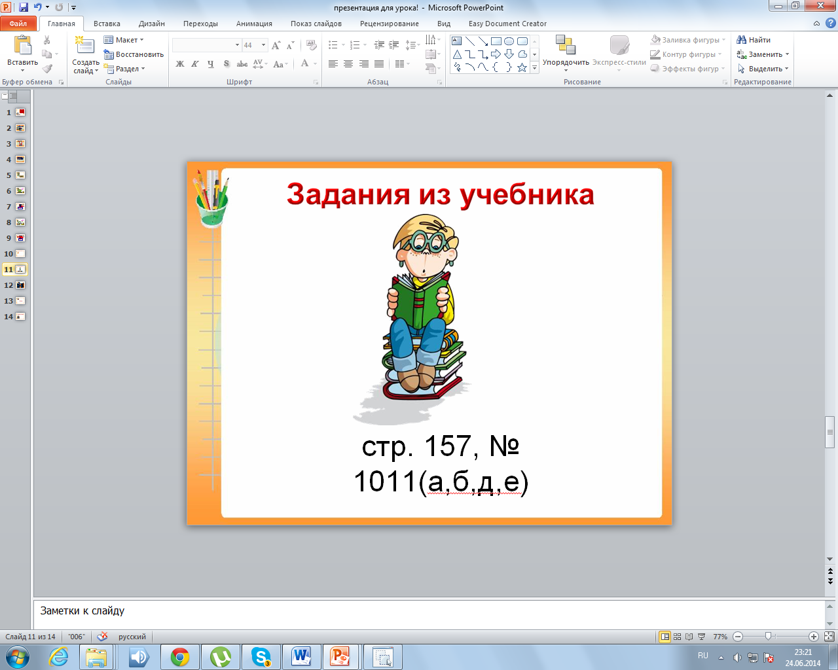 | 5мин | Поиск и выделение необходимой информации;знаково-символические действия,умение осознанно и произвольно строить речевое высказывание в устной и письменной форме; выбор оснований и критериев для сравнения. | Планирование - определение последовательности промежуточных целей с учетом конечного результата; анализ; синтез, установление причинно-следственных связей | Планирование учебного сотрудничества с учителем и сверстниками; умение слушать и вступать в диалог; участвовать в коллективном обсуждении; принятие решения | Самоопределение, смыслообразование
5 | Самотоятель-ная работа с самопроверкой по эталону | Организует самостоятельную деятельность учащихся, взаимопроверку.  Воспитывает способность принимать самостоятельные решения; развивает навыки самоконтроля | Самостоятельно выполняют задания теста, затем проверяют в парах по ключу | 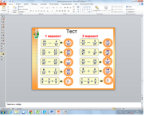 | 10  мин | Установление причинно-следственных связей;  построение логической цепи рассуждений; контроль и оценка процесса и результатов деятельности. | Контролируют процесс и результат учебной математической деятельности;  контроль в форме сличения способа действия и его результата с заданным эталоном с целью обнаружения отклонений и отличий от эталона;  коррекция; способность к волевому решению | Планирование учебного сотрудничества с учителем и сверстниками ; | Смыслообразование
6  7 | Рефлексия деятельности на уроке. Подведение итогов урока.  Постановка домашнего задания. | Мотивирует учащихся на подведение итогов урока. Выявляет уровень усвоения изученного материала. Комментирует домашнее задание | Обобщают изученный материал.  Делают вывод.  Оценивают свою работу. Записывают домашнее задание. | 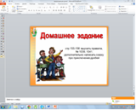 | 4 мин | Рефлексия способов и условий действия, контроль и оценка процесса и результатов деятельности, адекватное понимание причин успеха или неуспеха | Оценка – выделение и осознание того, что уже усвоено и что еще подлежит усвоению, осознание качества и уровня усвоения | Самооценка на основе критерия успешности;  аргументация своего мнения, планирование учебного сотрудничества | Самоопределение

3.Заключение
Обучение с использованием технологической карты позволяет организовать эффективный учебный процесс, обеспечить реализацию предметных, метапредметных и личностных умений (универсальных учебных действийв соответствии с требованиями ФГОС, существенно сократить время на подготовку учителя к уроку. Появится возможность побуждения, учащегося к активной самостоятельной деятельности, произойдет расширение выбора предлагаемых форм работы, появится возможность целостного и системного освоения учебного материала. Технологическая карта обеспечит прогноз и рефлексию путей освоения содержания по всему курсу основного общего образования.
- Список использованных источников и литературы
1. Федеральный государственный образовательный стандарт основного общего образования (приказ Министерства образования и науки Российской Федерации от 17 декабря 2010 г. № 1897).
2. «Рабочая программа по математике 5 класс к УМК Н.Я.Виленкина, В.И.Жохова, А.С.Чеснокова»,- Москва «ВАКО», 2013. Составитель В.И.Ахременкова
3. Виленкин Н.Я. и др. Математика: учебник для 5 класса / Н.Я. Виленкин, В.И. Жохов, А.С.Чесноков, С.И. Шварцбурд – М.: Мнемозина, г., 2012;
4. Стандарты второго поколения. Учебное издание Москва «Просвещение». 2009 г 3. Программа. Планирование учебного материала. Математика 5-6 классы/[автор-составитель В.И. Жохов]. – 2-е издание, стер.- М.: Мнемозина, 2012 г.
12. . Сайт Федерального государственного образовательного стандарта www.standart.edu.ru
4. Е.В.Чернобай. Технология подготовки урока в современной информационной образовательной среде: пособие для учителей ОУ - М.: Просвещение. 2013 год.
5. Мороз Н.Я. Конструирование технологической карты урока: научно-методическое пособие. – Витебск: УО "ВОГ ИПК и ПРР и СО", 2006.
6. Логвинова И.М., Копотева Г.Л. Конструирование технологической карты урока в соответствии с требованием ФГОС // Управление начальной школой. -2011.- №12.
7. Формирование универсальных учебных действий в основной школе: от действия к мысли. Система заданий: пособие для учителей. [А.Г. Асмолов, Г.В Бурменская, И.А.Володарская и др.] под редакцией А.Г Асмолова. – 2-е изд. – М.: Просвещение, 2011

- Приложение
Пошаговый алгоритм составления технологической карты урока:
- ШАГ 1
- чётко определить и сформулировать для себя тему урока; - определить место темы в учебном курсе; - определить ведущие понятия, на которые опирается данный урок.
- ШАГ 2
определить и чётко сформулировать для себя и отдельно для учащихся целевую установку урока - зачем он вообще нужен? В связи с этим надо обозначить обучающие, развивающие, и воспитывающие функции урока.
- ШАГ 3
спланировать учебный материал, подобрать учебные задания, целью которых является: узнавание нового материала, воспроизведение, применение знаний в новой ситуации, применение знаний в незнакомой ситуации, творческий подход к знаниям. Упорядочить учебные задания в соответствии с принципом «от простого к сложному».
Составить наборы заданий:
1) задания, подводящие ученика к воспроизведению материала;
2) задания, способствующие осмыслению материала учеником.
- ШАГ 4
Продумать «изюминку» урока. Каждый урок должен содержать что-то, что вызовет удивление, восторг учеников - одним словом, то, что они будут помнить, когда все забудут. Это может быть интересный факт, неожиданное открытие, красивый опыт, нестандартный подход уже к известному.
- ШАГ 5
Сгруппировать учебный материал. Для этого подумать, в какой последовательности будет организована работа с отобранным материалом, как будет осуществлена смена видов деятельности учащихся.
- ШАГ 6
Спланировать контроль за деятельностью учащихся на уроке, для чего подумать:
- что контролировать; - как контролировать; - как использовать результаты контроля.
- ШАГ Подготовить оборудование для урока. Составить список необходимых учебно- наглядных пособий, приборов и т.д. Продумать вид классной доски, чтобы весь новый материал остался на доске в виде опорного конспекта.
- ШАГ 8
Продумать задания на дом: его содержательную часть, а так же рекомендации для его выполнения.
- В структуре технологической карты урока выделяются следующие блоки:
блок целеполагания (что необходимо сделать, воплотить);
инструментальный блок (какими средствами это достижимо);
блок организационно - деятельностный (структуризация на действия и операции).

